Intervista per ATP Diary, realizzata da Guendalina Piselli.
17 Ottobre 2019

Numero Cromatico | Premio i10 Spazi Indipendenti, ArtVerona
Intervista con i vincitori del Premio dedicato agli spazi Indipendente. Motivazione del premio: "... per l’originalità dell’area di ricerca individuata che incrocia arte e scienza, il rigore dell’analisi e la capacità di dialogare con soggetti istituzionali di alto profilo, che spingono la ricerca artistica verso nuovi territori."

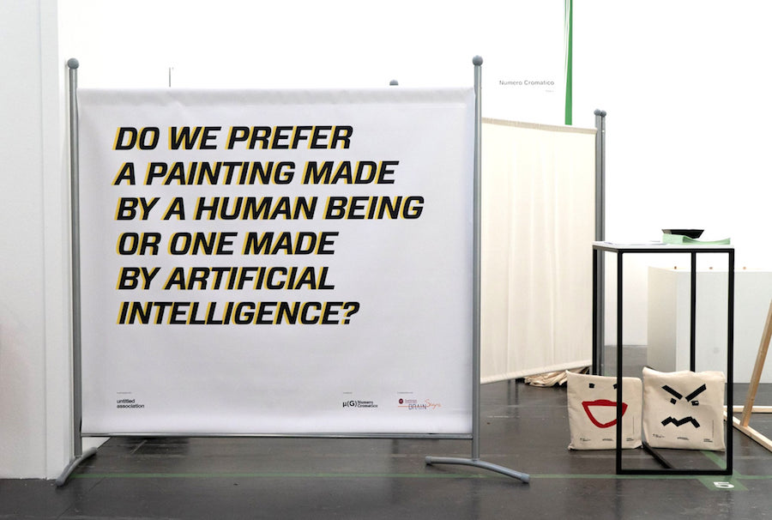Do we prefer a painting made by a human being or one made by artificial intelligence?, installation view, ArtVerona 2019, Numero Cromatico
Numero Cromatico è il centro di ricerca fondato a Roma nel 2011 da un gruppo di ricercatori provenienti dal mondo delle arti visive e delle neuroscienze. In quasi nove anni di attività il centro, oltre alle attività di ricerca, ha ideato e prodotto mostre, conferenze, seminari, pubblicazioni, performance ed eventi, tutti mirati ad esplorare un approccio scientifico alla ricerca artistica. Un’indagine che trova spazio anche tra le pagine della rivista indipendente Nodes che raccoglie articoli di approfondimento, review articles, importanti testi storici, manifesti, opere, ricerche sperimentali, interviste, coinvolgendo artisti e scienziati di tutto il mondo.
Ad ArtVerona 15 sono stati premiati come miglior spazio indipendente italiano “per l’originalità dell’area di ricerca individuata che incrocia arte e scienza, il rigore dell’analisi e la capacità di dialogare con soggetti istituzionali di alto profilo, che spingono la ricerca artistica verso nuovi territori” con il loro progetto Do we prefer a painting made by a human being or one made by artificial intelligence?.
Il gruppo è formato da Dionigi Mattia Gagliardi, Manuel Focareta, Marco Marini, Salvatore Gaetano Chiarella, Giulia Torromino (fondatori). Sara Cuono, Luisa Amendola, Marianna Rossi, Samuel Desideri, Valerio Pitorri.
Guendalina Piselli ha posto alcune domande a Dionigi Mattia Gagliardi, Direttore del centro di ricerca —
Guendalina Piselli: Prima di parlare della vostra presenza ad ArtVerona e al premio appena vinto, vi chiedo di presentare Numero Cromatico. Cos’è, o chi è, e qual è la sua missione?
Dionigi Mattia Gagliardi: Numero Cromatico è un centro di ricerca sulla relazione tra arte e neuroscienze. Siamo un gruppo formato da artisti, neuropsicologi, neurobiologi, visual designer. Un corpo volutamente costruito in maniera ibrida per affrontare un tema di ricerca ancora molto giovane. La volontà sin dall’inizio è stata di studiare in maniera approfondita e rigorosa i meccanismi della percezione e dare nuovo slancio alla discussione estetica. Proviamo a farlo attraverso la ricerca ma anche attraverso attività ed eventi di divulgazione. La nostra fondazione coincide con la nascita della rivista Nodes, una realtà editoriale che, oltre a pubblicare i nostri articoli, dà molto spazio alle ricerche di alcuni tra i più importanti neuroscienziati al mondo. Si tratta di una rivista unica nel suo genere non solo in Italia!
GP: Come si sostiene un progetto culturale che è allo stesso tempo di ricerca come il vostro a livello finanziario?
DMG: Negli anni passati ci siamo auto sostenuti, non per scelta ma perché non siamo riusciti a trovare istituzioni pubbliche e private che ci sostenessero. Dobbiamo dire inoltre che in Italia i finanziamenti in ambito culturale nella maggior parte dei casi non vengono elargiti per fare ricerca e non entrano nello specifico del valore scientifico. Spesso i fondi sono previsti per chi è già affermato o per progetti di “piazza” che coinvolgono tanto pubblico. Capisci bene che in questi anni non è stato facile per noi.
Do we prefer a painting made by a human being or one made by artificial intelligence?, installation view, ArtVerona 2019, Numero Cromatico
GP: Avete partecipato ad ArtVerona nella sezione dedicata ai project space. Cosa significa e cosa comporta per uno spazio indipendente partecipare ad un evento fieristico?
DMG: ArtVerona non è una fiera qualsiasi, perché è molto attenta a costruire una mappatura delle realtà artistiche. I parametri di riferimento non sono solo quelli del mercato ma anche quelli culturali. Gli spazi indipendenti vengono invitati gratuitamente. Cosa che non succede in altre realtà fieristiche o simili. Non avevamo mai partecipato ad una call di questo tipo e siamo contenti di averlo fatto.
È innegabile che siamo contenti di aver vinto il premio come miglior spazio indipendente ma, ci teniamo a ribadire quanto detto durante la cerimonia di premiazione: siamo felici soprattutto per l’opportunità che ci è stata concessa, in quanto, siamo riusciti a coinvolgere centinaia di esperti e appassionati d’arte nel primo esperimento di neuroestetica condotto in una fiera italiana.
GP: Negli ultimi anni la ricerca artistica e quella neuroscientifica si sono più volte incontrate diminuendo il grado di separazione tra sapere umanistico e scientifico. Con Do we prefer a painting made by a human being or one made by artificial intelligence? avete portato per la prima volta in una fiera d’arte italiana un esperimento scientifico. Da cosa è nato e come si è svolto durante i tre giorni?
DMG: Abbiamo pensato di trasformare il nostro stand in un laboratorio neuroscientifico. Le opere di Dionigi Mattia Gagliardi, non sono state esposte in maniera tradizionale, ma secondo precise modalità di fruizione. Il pubblico doveva entrare uno per volta ed osservarle per tempi stabiliti, secondo un rigoroso protocollo sperimentale.
GP: All’interno della struttura fieristica il vostro progetto sembra scardinare non solo il concetto tradizionale di stand, ma anche il ruolo standardizzato del visitatore al quale chiedete un contributo fondamentale per la vostra ricerca…
DMG: Nei nostri progetti il pubblico non è mai solo visitatore, chiediamo sempre un impegno. In questo caso diventava a tutti gli effetti campione sperimentale. Per noi non è solo il modo per raccogliere materiali per la nostra ricerca, ma è anche un modo per far soffermare il pubblico sull’esperienza che sta vivendo.
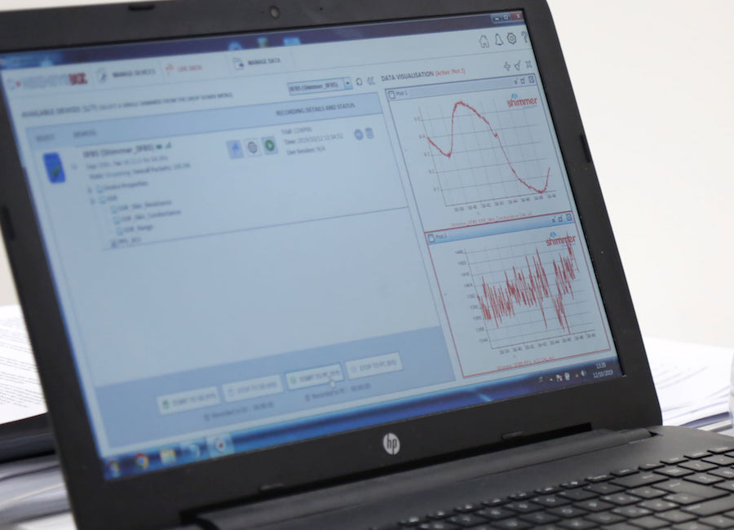Do we prefer a painting made by a human being or one made by artificial intelligence?, installation view, ArtVerona 2019, Numero Cromatico
GP: Do we prefer a painting made by a human being or one made by artificial intelligence? sperimenta come la fruizione di un’immagine possa essere influenzata da particolari suggestioni verbali. Un dipinto, un disegno, una scultura sono quindi opere d’arte solo se ci vengono presentate come tali?
DMG: Con questo progetto stiamo cercando di comprendere le reazioni del pubblico dell’arte, specialista e non, posto di fronte ad opere create da un artista umano e da un’intelligenza artificiale. Il nostro obiettivo è capire in maniera approfondita e con basi sperimentali alcune questioni fondamentali a livello estetico. Questo studio inoltre potrebbe anche interessare altri campi, come quello culturale, sociale e politico.
GP: Qual è il futuro dei dati da voi raccolti durante l’esperimento?
DMG: Lo studio è stato concepito insieme a BrainSigns, spin-off company della Sapienza diretta dal Prof. Fabio Babiloni. Con loro è iniziata una collaborazione che sicuramente porterà ad importanti risultati. Rispetto al progetto proposto ad Artverona l’intenzione è di pubblicare lo studio su una rivista scientifica. La cosa bella della scienza è che genera sempre ulteriori domande e possibilità di sviluppo, non solo per chi ha condotto l’esperimento ma per l’intera comunità scientifica. Si tratta di una cosa difficile da far comprendere agli artisti o a chi pensa all’arte come frutto della genialità del singolo. Un approccio scientifico alla ricerca artistica, un approccio così avanguardistico, pone le basi per un’apertura interdisciplinare ma anche e soprattutto per una nuova fase di discussione teorica.
GP: Lo sviluppo e l’evoluzione della robotica hanno portato ad immaginare scenari nei quali le macchine saranno capaci di sostituire l’uomo non solo nei lavori manuali e meccanici, ma anche in quelli che richiedono capacità fino ad ora considerate prettamente umane come l’empatia. Penso ad esempio ai robot umanoidi progettati e costruiti in Giappone. In base alle vostre ricerche precedenti avete già ipotizzato un possibile futuro in campo artistico?
DMG: Gli scenari futuri sono infiniti ed imprevedibili, ma compito degli artisti è porsi questioni teoriche prima che formali. Il problema non è mai stato tecnico, o di chi fa cosa. L’arte è sempre stata rappresentativa di valori culturali, teorici, spesso compresi solo a posteriori, dopo molti anni. Noi, dal canto nostro, stiamo investendo su un approccio teorico e di ricerca che fonda le basi nella psicologia sperimentale, nell’estetica empirica e nello studio dei meccanismi cerebrali nella costruzione e nella fruizione dell’opera d’arte. Numero Cromatico è un modello, la scommessa che abbiamo deciso di lanciare al futuro.
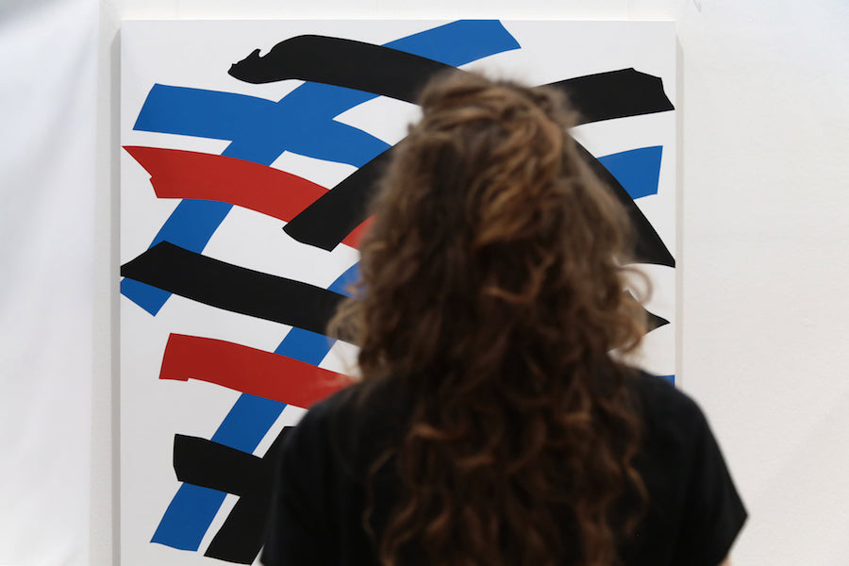Do we prefer a painting made by a human being or one made by artificial intelligence?, installation view, ArtVerona 2019, Numero Cromatico

